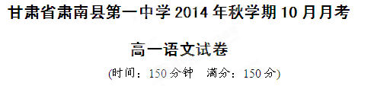
‘

一、(每小题3分，共15分)
1．下列各组词语中，加点字的读音全都正确的一组是( )
A．吞噬(shì) 倒坍(tān) 穿凿(zuó) 忖度(cǔn duó)
B．愕然(è) 内帷(wéi) 粗犷(ɡuǎnɡ) 惶悚(huánɡ sǒnɡ)
C．惬意(qiè) 藏匿(nì) 戕害(qiānɡ) 盥漱(ɡuàn shù)
D．甲胄(zhòu) 勒死(lēi) 诨名(hùn) 纨绔(wán kuà)
2．下列各组词语的写法都正确的一组是( )
A．吝啬 隐秘 震憾 惟妙惟肖
B．戳穿 催毁 忙禄 烟熏火潦
C．国藉 油腻 肃穆 湮没无闻
D．功勋 诅咒 装饰 绷紧心弦
3．依次填入下列各句横线处的词语，最恰当的一组是( )
①他忘不了那一段________的往事，也忘不了曾经帮助过他的人。
②各高校要在现有基础上，________大学生心理健康预警机制，开设心理健康选修课。
③在现代文明社会中，人的生存权利是最基本的人权，维护人的生命安全是所有社会规范的一道底线，任何逐利的________，都不能越过这道底线。
④________投资股票比投资开放式基金风险大得多，还是有不少人选择投资投票。
A．辛酸 健全 冲动 尽管
B．心酸 健全 冲动 虽然
C．辛酸 建立 激动 虽然
D．心酸 建立 激动 尽管
4．下列各句中，加点成语使用正确的一句是( )
A．陆源污染物排海严重，人们对我国的河口、海湾和湿地等生态系统的健康状况感到痛心疾首。
B．在美国洛杉矶举行的世界唱片“全景式”大奖格莱美奖颁奖典礼上，美籍华裔钢琴演奏家陈克兰不孚众望，获得最佳乐器独奏奖。
C．美国残疾老太玛格丽特开枪赶走劫匪，反遭巨额索赔，法庭将于下月开始审理这桩不可理喻的案件。
D．在屯兰矿“2·22”特别重大瓦斯事故调查组会议上，省长王君在向屯兰煤矿遇难矿工家属道歉时，谈到遇难和受伤矿工不禁潸然泪下。
5．把下面几个句子组成上下衔接、语意连贯的一段话，最恰当的一项是( )
①立秋至处暑，秋阳肆虐，温度较高，加之时有阴雨绵绵，湿气较重，天气以湿热并重为特点。②秋季的气候是处于“阳消阴长”的过渡阶段。③故有“秋老虎”之说。④“白露”过后，雨水渐少，天气干燥，昼热夜凉，气候寒热多变，稍有不慎，容易伤风感冒，许多旧病也易复发。⑤被称为“多事之秋”。⑥因此，秋季养生在对精神情志、饮食起居、运动导引等方面进行调摄时，应注重一个“和”字。⑦由于人体的生理活动与自然环境变化相适应，体内阴阳双方也随之发生改变。
A．②①③④⑤⑦⑥ B．①③⑤④②⑦⑥
C．②③①④⑤⑥⑦ D．②⑤④①③⑦⑥
二、(每小题3分，共9分)
阅读下面的文字，完成6～8题。
人与生物圈计划
人与生物圈计划中国有，世界其他国家也有。目的是寻求同一个答案。为什么人们在享受自己获得的和创造的财富时，会时时受到大自然的种种惩罚？因为人类在土壤侵蚀、沙漠化、滥伐森林、越来越多的物种灭绝、环境污染等所导致的生态系统退化中，已经意识到能登月球、造核武器的人类，还没有真正揭开人与生物圈之间的秘密。
也许正是这个缘故，联合国针对全球日益严重的人口、资源和环境的挑战，以保护人类赖以生存的地球环境为宗旨的人与生物圈计划，格外受到世界各国的拥护和支持，这项松散的政府间科学计划自1971年开始实施以来，已经在100多个国家和地区开展了数千个实地科研项目，有数万人参加了有关的培训活动。
作为该计划理事国之一的中国，自1972年参加起就抱着极大的热情。国务院于1978年正式批准成立了相应的计划组织实施结构——UIY与生物圈国家委员会。
迄今全国有37个有关项目列入中国人与生物圈计划，6个国家级自然保护区批准加入国际生物圈保护区网。人与生物圈计划已经成为跨地域、跨国界联系百余个国家和地区，专家学者运用生态学方法，研究人与环境相互关系的纽带，已经是为生物圈资源合理利用和保护提供多学科、多领域依据的窗口。
在我国长白山实施的温带森林生态系统研究计划，可以说是这种纽带和窗口的一个缩影。
中国吉林省长白山，有个面积为20多公顷的林区，植被没有经受太大的干扰，从山岩裸露、白雪皑皑的山巅，到针阔混交、林木遮天的山岭，十分明显的植被垂直带变化，没有夹杂人为的痕迹，是大自然创造的一个完整的东北亚山地生态系统。这里没有森林病虫害，众多的物种以最佳的形式和谐协调地生存。长白山优化森林结构，正好成为欧洲病态森林最佳参照模式地。各国专家希望从欧亚大陆北半部山地生态系统典范的长白山自然保护区得到启示，以查清欧美“森林死亡”的原因，制定有效的控制对策，中国专家希望通过研究优化生态系统的结构、功能和生产力，揭开大自然更多的秘密，以寻找适合中国国情的林业之路。中外专家的希望，便成为国际间合作和交流的基础。
6．第一段中的“秘密”一词具体指的是( )
A．指人类为什么会受到自然的惩罚。
B．指人类获得和创造了财富还会受到惩罚的原因。
C．指人类应怎样在维持生态平衡的同时来获得发展。
D．指人类搞经济建设怎样才能和环境相适应。
7．关于“人与生物圈计划”，下列说明不符合原文的一项是( )
A．这是一个松散的政府间科学计划，旨在保护人类赖以生存的地球环境。
B．这个计划已经成为专家学者研究人与环境相互关系的纽带和为生物圈资源的合理利用和保护提供多方面依据的窗口。
C．中国，作为该计划的理事国之一，自从加入起就热衷于此计划的实施。1978年成立了UIY与生物圈国家委员会，迄今有37个有关项目列入中国人与生物圈计划，6个国家级自然保护区加入国际生物圈保护区网。
D．这个计划自1971年开始实施以来，已经在100多个国家和地区开展了数千个实地科研项目，有数万人参加了活动。
8．下列说法不符合原文意思的一项是( )
A．人与生物圈计划有益于国际交流，有益于生物圈资源的保护与利用。
B．长白山优化森林结构也许是欧洲病态森林最佳参照模式。
C．人与生物圈计划对于人类赖以生存的地球环境确有重大作用。
D．中国人与生物圈计划在行动。
三、(12分，每小题4分)
阅读下面的文言文，完成9～12题。
荀卿论
苏 轼
尝读《孔子世家》，观其言语文章，循循莫不有规矩，不敢放言高论，言必称先王，然后知圣人忧天下之深也。茫乎不知其畔岸，而非远也；浩乎不知其津涯，而非深也。其所言者，匹夫匹妇之所共知；而其所行者，圣人有所不能尽也。呜呼！是亦足矣。使后世有能尽其说者，虽为圣人无难，而不能者，不失为寡过而已矣。
子路之勇，子贡之辩，冉有之知，此三者，皆天下之所谓难能而可贵者也。然三子者，每不为夫子之所悦，颜渊默然不见其所能，若无以异于众人者，而夫子亟称之，且夫学圣人者，岂必其言之云尔哉，亦观其意之所向而已。夫子以为后世必有不能行其说者矣，必有窃其说而为不义者矣。是故其言平易正直，而不敢为非常可喜之论，要在于不可易也。
昔者常怪李斯事荀卿，既而焚灭其书，大变古先圣王之法，于其师之道，不啻若寇仇。及今观荀卿之书，然后知李斯之所以事秦者，皆出于荀卿，而不足怪也。
荀卿者，喜为异说而不让，敢为高论而不顾者也。其言愚人之所惊，小人之所喜也。子思、孟轲，世之所谓贤人君子也。荀卿独曰：“乱天下者，子思、孟轲也。”天下之人，如此其众也；仁人义士，如此其多也。荀卿独曰：“人性恶。桀、纣，性也。尧、舜，伪也。”由是观之，意其为人必也刚愎不逊，而自许太过。彼李斯者，又特甚者耳。
今夫小人之为不善，犹必有所顾忌，是以夏、商之亡，桀、纣之残暴，而先王之法度、礼乐、刑政，犹未至于绝灭而不可考者，是桀、纣犹有所存而不敢尽废也。彼李斯者，独能奋而不顾，焚烧夫子之六经，烹灭三代之诸侯，破坏周公之井田，此亦必有所恃者矣。彼见其师历诋天下之贤人，自是其愚，以为古先圣王皆无足法者。不知荀卿特以快一时之论，而荀卿亦不知其祸之至于此也。
其父杀人报仇，其子必且行劫。荀卿明王道，述礼乐，而李斯以其学乱天下，其高谈异论有以激之也。孔、孟之论，未尝异也，而天下卒无有及者。苟天下果无有及者，则尚安以求异为哉！ (选自《唐宋八大家散文读本》，有删改)
9．对下列句子中加点词的解释，不正确的一项是( )
A．浩乎不知其津涯 涯：边际
B．冉有之知 知：通“智”，智谋
C．要在于不可易也 易：轻视，看不起
D．此亦必有所恃者矣 恃：依仗
10．下列各组句子中，全都属于作者否定荀卿的一组是( )
①大变古先圣王之法 ②喜为异说而不让 ③其言愚人之所惊，小人之所喜也 ④焚烧夫子之六经 ⑤其高谈异论有以激之也 ⑥荀卿明王道，述礼乐
A．②③⑤ B．①③⑤ C．②④⑤ D．②⑤⑥
11．下列对原文有关内容的分析和概括，不正确的一项是( )
A．孔子的主张博大精深，但通俗易懂，人们如果完全按照孔子的主张去做，想要成为一个圣人也不困难，即使不能做到，也会少犯错误。
B．子路、子贡、冉有都是天下人认为难得的人才，但这三人却因为喜欢高谈阔论而不被孔子喜欢，相反，寡言的颜渊却深受孔子的喜爱。
C．李斯骄矜傲慢，扰乱天下，犯下“烹灭三代之诸侯，破坏周公之井田”等过错，是因为受到他的老师荀卿高谈异论的影响。
D．文章先写孔子循规蹈矩，不敢放言高论，后写荀卿喜为异说而毫不谦让，敢发高论而不顾一切，这样构成了对比，增强了文章的说服力。
四、(24分)
12．把文言文阅读材料中画线的句子翻译成现代汉语。(10分)
(1)颜渊默然不见其所能，若无以异于众人者，而夫子亟称之。(4分)
译文：_________________________________________________________
(2)由是观之，意其为人必也刚愎不逊，而自许太过。(3分)
译文：_________________________________________________________

(3)孔、孟之论，未尝异也，而天下卒无有及者。(3分)
译文：__________________________________________________________

13．阅读下面一首宋词，然后回答问题。(8分)
玉楼春·和吴见山韵
吴文英
阑干独倚天涯客，心影暗凋风叶寂。千山秋入雨中青，一雁暮随云去急。
霜花强弄春颜色，相吊年光浇大白^{①}。海烟沈处倒残霞，一杼鲛绡和泪织。
注 ①大白，酒名。
(1)联系全词，说明首句中的“天涯客”是一个什么样的形象。(4分)
答：________________________________________________________
(2)词的下阕“霜花强弄春颜色”句用了哪两种修辞手法？有什么作用？(4分)
答：_________________________________________________________
14．补充下面的名句。(任选三个作答)(6分)
(1)月明星稀，____________。绕树三匝，何枝可依？ (《短歌行》)
昔我往矣，杨柳依依。今我来思，____________。 (《采薇》)
(2)知之者不如好知者，__________________。 (《论语》)
四十而不惑，五十而知天命，六十而耳顺，七十而___________。 (《论语》)
(3)______________，良药苦口利于病。 (《史记》)
智者千虑，必有一失；______________，必有一得。 (《史记》)
(4)_________________，哀民生之多艰。 (《离骚》)
亦余心之所善兮，____________。 (离骚》)
(5)凡事预则立，____________。 (《礼记》)
博学之，审问之，慎思之，______________，笃行之。 (《礼记》)
(6)世事洞明皆学问，________________ 。 (《红楼梦》)
________________，江月年年只相似。 (《春江花月夜》)
五、(12分)
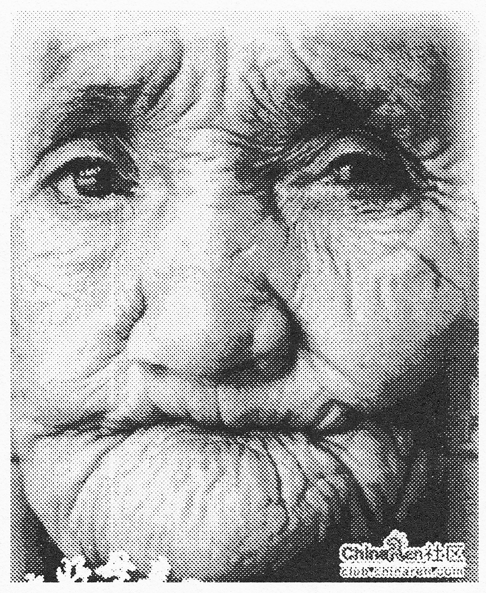
15．看到右面的这幅图片，你有何感想？请你就此图写一段文字表达你对父母的感情。(要求：至少运用一种修辞手法，不少于60字)(4分)
答：____________________________________________________________
________________________________________________________________
________________________________________________________________
16．提取下列材料的要点，整合成一个单句，为“低碳经济”下定义。(4分)
(1)低碳经济是一种新型的社会经济发展模式。
(2)低能耗、低排放是低碳经济所具有的基本经济特征。
(3)能源的清洁开发与高效利用是实行低碳经济的基础。
(4)这是可持续发展理念所提出的要求。
低碳经济是_______________________________________________________

_________________________________________________________________

_________________________________________________________________
17．请根据下面四个省份经济发展的数据统计表，在语段的横线处填上合适的内容，使语意完整，语句连贯。(4分)
省份  项目 | 山东省 | 江苏省 | 河北省 | 福建省
国民生产  总值(亿元) | 30 073.71 | 25 560.1 | 13 803.5 | 8 075.1
增幅(%) | 14.5 | 14.8 | 15.0 | 15.1
工业增加  总值(亿元) | 13 079.22 | 12 473.55 | 4 652.6 | 3 980.73
增幅(%) | 18.3 | 18.9 | 18.9 | 19.3
固定资产  投资总值  (亿元) | 9 959.01 | 9 163.03 | 5 682.9 | 3 863.01
增幅(%) | 18.0 | 22.5 | 28.2 | 39.7
山东省的经济发展与兄弟省份相比，各项经济指标在总值上均处领先地位，但_____，所以，有人认为山东省应适当____________，__________________，促进国民生产总值的增长。
六、(18分)
阅读下面的文字，完成18～21题。
信 仰
(日本)武田泰淳
将军回到故乡后和谁都没见过面，镇子上的人也不知道他回来。他是那样的憔悴，以致人们即使遇见他也认不出来。他登上了一个有着古城墙的小山丘，那上面建有他的铜像。铜像后面是一条漂浮着水藻的黝黑的城壕。铜像手持军刀，盛气凌人地俯瞰全镇。昔日的将军一边偷觑着自己的铜像，一边默默地在那儿踱来踱去。现在，这铜像看上去仿佛变成了陌生人，显得愚蠢可笑。尽管如此，他还是苦笑着，久久不愿离去。
一天，铜像被几个年轻人推倒了，在它还没有被搬到别处以前，就这样被遗弃在城壕边上。它那僵硬的泛着青色的铜脸仰面朝天，依然傲气十足。将军抚摸了一下横卧在地上的铜像，发现它比石头还冰冷。随意一瞥，他看见一个老太婆躬身蹲在铜像雪白的石座上。石座上放着一束鲜花：“这可是一个了不起的人物啊……”老太婆对他说，但没有留意对方是谁。他的儿子曾经在将军指挥的师里服役。
“因为那些遗骨啦，阵亡通知啦，全是靠不住的，靠得住的只有这位大人。”她告诉他说，她每天都来参拜铜像。
“假如这位大人还健在的话，我儿子也会活着的；如果这位大人去世了，那么我的儿子也就死了。”
昔日的将军大吃一惊，不由得两腿发软，随即从老太婆和铜像身边走开了。自从那天起，他就怕遇见那老太婆。铜像尚未搬走，全身被泥水溅得肮脏不堪。将军看到自己的化身竟然落得这般凄惨、丑陋，心里非常难受。他觉得自己这样简直是赤身裸体地躺在地上遭人耻笑，心想还不如干脆掉到城壕里去。铜像下面的泥土被雨水泡得松软了，也许稍稍再把土刨开一些，铜像就会滑落下去。他背着人悄悄这样做了。一天傍晚，铜像倾斜了，顺着满是枯草的斜坡滑下。随之发出一声沉闷的声响，四周泛起白色的泡沫，铜像沉到了壕底。他直起酸痛的腰，茫然地俯视着又恢复了平静的水面。
猛然间，他被人重重地推了一下，向前跌倒了。
“这可是你干的好事，天杀的！”暮色中站着那位老太婆。由于愤怒，她那瘦小的身躯不住地战栗。
“你想对这位大人怎么样？对这位大人……”
老太婆诅咒他，并朝他吐唾沫，然后哭喊着跑下了小山丘。
18．面对铜像，将军为什么苦笑？(4分)
答：___________________________________________________________
_______________________________________________________________
19．老太婆为什么对将军的铜像顶礼膜拜？(4分)
答：__________________________________________________________
______________________________________________________________

20．老太婆的儿子始终没有出现，但他却在小说中起着重要作用。试作简要分析。(4分)
答：___________________________________________________________
_______________________________________________________________

21．归纳并概括这篇小说的主题。(6分)
答：___________________________________________________________
_______________________________________________________________

七、写作(60分)
22．阅读下面的文字，根据要求作文。
人类要面对自然，个人要面对社会，政府要面对群众。古往今来，诸如成功、荣誉，挫折、困难，乃至灾祸等等，无一不要人们面对。其时总会有人勇敢，有人怯懦；有人镇定，有人慌乱；有人理智，有人糊涂。回顾成长历程，瞻望人生前途，我们也已经并必将面对许许多多事情。
请以“面对”为题，写一篇作文。可讲述你自己或身边的故事，抒发你的真情实感，也可阐明你的思想观点。
要求 ①立意自定，角度自选。②除诗歌外，文体不限。③不少于800字。④不得抄袭。

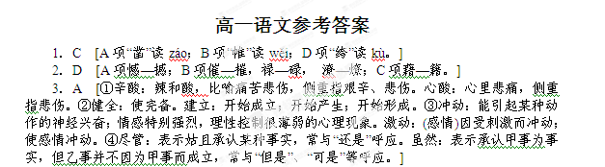

4．D [“潸然泪下”形容泪流不止。A项“痛心疾首”意为痛恨到极点，可改为“痛心不已”；B项“不孚众望”意为不能使群众信服，可改为“不负众望”；C项“不可理喻”意为不能设法用道理使他明白，形容蛮横、固执、愚昧，可改为“匪夷所思” 。]
5．A [②是总起句，放在开头，①③④⑤分别从“秋老虎”和“多事之秋”两个方面来说明秋天“阳消阴长”的气候特点，⑥⑦两句针对这些特点提醒人们要注意秋季养生，所以⑥⑦放在最后。⑥⑦两句具有因果关系，⑦在前，⑥在后。在①③④⑤句中，“立秋至处暑”、“白露”等表示时间关系的词语提示我们，①③在前，④⑤在后。而①③句具有因果关系，①在前，③在后；④⑤句同理。故选A项。]
6．C [A、B大同小异，从人类受惩罚的原因去分析，不全面。D侧重于谈人类怎样适应环境，只是一个方面。]
7．D [应是有数万人参加了培训活动。]
8．B [文中说到“长白山优化森林结构，正好成为欧洲病态森林最佳参照模式地”可见作者的态度是肯定的，而不是“也许”“有可能”。]
9．C [易：更改、篡改。]
10．A [①④说的都是李斯，⑥是对荀卿的肯定。]
11．B [原文没有“这三人却因为喜欢高谈阔论而不被孔子喜欢”的信息。]
12．(1)颜渊沉默寡言，没有表现出他的才能，好像没有与众不同的地方，但是孔子多次称赞他。(采分点：“默然”译为“沉默寡言”，“若”译为“好像”，“无以”译为“没有……的地方”，“亟”译为“多次”)
(2)从这方面来看，料想他的为人必定刚愎自用，不知谦逊，赞扬自己太过分。(采分点：“是”译为“这”，“意”译为“料想”，“许”译为“赞扬”、“肯定”)
(3)孔、孟的言论，没有标新立异，但天下始终没有人赶得上他们。(采分点：“而”译为“但是”，“卒”译为“始终”，“及”译为“赶得上”)
参考译文
我曾读《史记·孔子世家》，看孔子的言论文章，没有不循规蹈矩的，不敢放肆高论，而且说话一定要谈到先王，我这才知道孔子作为圣人对天下的忧虑之深啊。(他说的一些道理，)好像茫茫无边，但其实并不遥远；好像浩瀚浑厚，没有边际，但其实并不深奥。他说的那些事情，普通人都如道，但实行起来，圣人也有做不到的地方。唉！能做到这样就足够了。假使后世有人能按照孔子说过而未做到的去做，想要成为一个圣人也不困难，即使不能做到，也会成为一个少犯错误的人啊。
子路的勇敢，子贡的巧辩，冉有的智谋，这三个人，都是天下人认为难能可贵的人。但是这三个人，却经常不被孔子喜欢。颜渊沉默寡言，没有表现出他的才能，好像没有与众不同的地方，但是孔子多次称赞他。其实，向圣人学习，难道只是要学会圣人是怎么说的吗？也要观察圣人心意的取向才行啊。孔子认为后世必定会有人不能执行他的学说，也必定会有人曲解他的学说而做不义的事。所以他的话通俗易懂，直来直去，而不敢做一些不同寻常而又值得炫耀的高论，主要是为了让后人不好随便篡改。
过去常奇怪李斯师从于荀卿，后来又焚烧了老师荀卿的著作，完全改变了古代先圣先王的法度，对他的老师的理论主张，真可以说不过是当强盗、仇敌来看待。如今再来看荀卿的著作，然后就会明白李斯要到秦国做官，都是因为老师荀卿，这就不足为怪了。
荀卿这个人，喜欢标新立异而毫不谦让，敢发高论而不顾一切。他的话，愚蠢的人听了为之震惊，品行不好的人听了为之欣喜。子思、孟子，世人都称他们是贤人君子。只有荀卿认为：“搞乱天下的人，就是子思、孟子。”天下的人，如此众多；天下的仁人义士，也如此众多。只有荀卿说：“人性本恶。夏桀、殷纣王所做的一切，表现的就是人的本性。而尧、舜所做的一切，就是一种伪装。”从这方面来看，料想他的为人必定刚愎自用，不知谦逊，赞扬自己太过分。那位弟子李斯，在这方面又特别严重。
现在看来，品行不好的人做一些坏事，都还是有所顾忌的，所以夏、商两朝虽然灭亡，桀、纣两君虽然残暴，但上古贤明君主的法度、礼乐、刑政，还不至于达到灭绝而不可查考的地步，这说明桀、纣还是有所保存而不敢全部废弃。而那个李斯，只有他骄矜傲慢不顾一切，焚烧了孔子的六经，诛杀了夏、商、周三代诸侯的后代，破坏了周公的井田制度，这种胆大妄为的做法必定是有所依仗的。李斯见他的老师荀卿骂尽天下的贤人，就更认准了自己那种愚蠢的念头，认为古代先圣先王的那一套都不值得学习效法。李斯不知道那是荀卿图一时痛快所发表的言论，而荀卿自己也不知道他的话会导致如此惨烈的灾难。
如果做父亲的杀人报仇，他的儿子必定会行凶打劫。荀卿阐明了王道，阐述了礼乐文明，而李斯却利用他的学说搞乱了天下，可见荀卿的高谈怪论对李斯还是起了激发作用的。孔、孟的言论，没有标新立异，但天下始终没有人赶得上他们。如果天下真没有人赶得上他们，那么哪里用得着追求标新立异呢！
13．(1)孤独惆怅，浪迹天涯的游子。(2)用了拟人的手法，用霜花强颜，表达虽有美景，却难抵心中孤寂的情怀；用了对比(反衬)手法，把“霜花”和春色作对照，表达内心的孤苦。
14．(1)乌鹊南飞 雨雪霏霏 (2)好知者不如乐知者 从心所欲，不逾矩 (3)忠言逆耳利于行 愚者千虑 (4)长太息以掩涕兮 虽九死其犹未悔 (5)不预则废
明辨之 (6)人情练达即文章 人生代代无穷已
15．每一个人的成长都凝结着父母的心血，每一个人都是在父母的悉心关怀、百般爱护和辛苦抚养下慢慢长大的。长大后，我们都飞离了那个哺育我们的巢穴，游走四方。而父母却独守空巢，翘首以望，那缕缕白发还能经得起几次风霜的浸染，那道道皱纹还能划得下几个春秋的痕迹，那深邃的凝眸里还一直期待着的是我们的身影，那空寂的内心里牵挂着的依然是我们的模样。感恩父母，孝敬父母吧！
16．一种借助能源清洁开发与高效利用以达到低能耗、低排放的可持续发展理念要求的新型社会经济发展模式。
17．在增幅上落后于各兄弟省份 加大固定资产投资 加快工业的发展
解析 本题考查图文转换、语言表达连贯的能力。解答此题要认真分析图表内容，要透过图表中的具体数字，结合题干的提示，归纳出某个结论，或通过分析，阐明一定的道理。分析此表可知，山东省在国民生产总值、工业增加总值、固定资产投资总值方面都处于领先地位，而在以上各方面增幅上都处于落后地位，因此山东应加大固定资产投资，加快工业的发展。
